Pozvánka
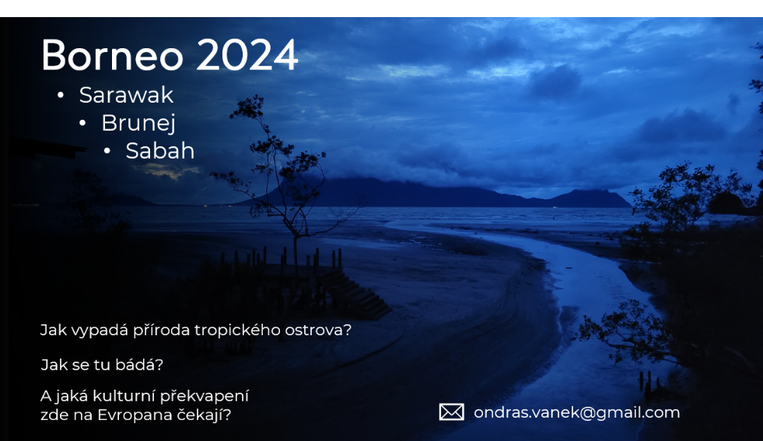
Výbor seniorů Krašovice zve seniory a občany v pátek 27.února 2026 od 16.hod. do salonku OC Krašovice na první ze dvou připravovaných přednášek s názvem „Cestopis - tentokrát Borneo “. Dozvíme se něco o přírodě tropického ostrova o metodách bádání a jaká kulturní překvapení čekají na ostrově Evropana.
Zajímavou přednášku nám připravil pan Ondra Vaněk, student přírodovědné fakulty University Karlovy v Praze.

Za výbor seniorů Krašovice Karel Cvačka, Stanislav Vodička V Krašovicích 4.2.2026

